子計畫三：南投縣103年度環境教育輔導小組增能研習活動實施計畫成果
計畫名稱 | 環境教育輔導小組增能研習活動 | 辦理時間 | 103.06.26.  103.08.14.－103.08.15.
對象 | 南投縣環境教育輔導小組（教育處、校長及主任等） | 配合之縣內環境資源名稱 | 嘉義縣輔導小組及學校交流屏東縣輔導小組及生態實地踏查
參加人數 | 6人次  14人次 | 出席人數比例 | 70%
結合課程領域名稱 | 自然領域與環境教育課程領域 | 相關附件 | ■計畫  ■課程資料  ■活動相關照片(至少4張)  ■回饋分析或成效評估

附件一 實施計畫
- 依據：
  - 南投縣103年度環境教育輔導小組工作重點。
  - 南投縣環境教育中程（102-105年）實施計畫。
- 目標：
  - 厚植本縣環境教育輔導小組理念，提升輔導小組成員之認知、理解與關懷。
  - 藉由增能參訪研習活動，增進輔導小組成員環境教育創意作法與課程發展。
  - 增進輔導小組成員推動本縣環境教育工作的知能與使命感。
- 主辦單位：南投縣政府教育處、南投縣環境教育輔導小組
- 承辦單位：漳興國小
- 辦理時間：103年5-9月前完成
- 參與對象：環境教育輔導小組輔導員
- 實施地點：縣外環境生態保育及學校交流參訪共2場，1場與屏東縣環境輔導小組相互交流、另1場至嘉義學校學習觀摩。
- 實施內容：規劃縣外環境生態保育及學校交流學習
- 獎勵與考核：承辦學校於活動結束二週內，檢送領據、經費結報表、成果 (含滿意度調查及回饋分析) 及承辦人員敘獎名單，逕送本府教育處體健科彙辦。
- 預期效益：
  - 藉由活動提升本縣環境教育輔導小組環境教育理念，強化輔導小組成員之環境教育專業知能、理解與關懷。
  - 藉由增能參訪研習活動，增進輔導小組成員環境教育創意作法與課程發展新知。
  - 增進輔導小組成員推動本縣環境教育工作的知能與使命感，並增進輔導小組成員彼此之情感與團隊合作之精神。
  - 小組成員參加率80%。
- 其他：
  - 參加人員請惠予公差登記，工作人員給予公差登記，本研習採計研習時數20小時。
  - 報名請於103年月日前逕向漳興國小報名。
  - 研習人員請自行攜帶原子筆、環保杯、環保筷。
  - 本計畫經奉教育部及本府核定後施行，修正時亦同。
十二、經費表：經費來源：申請環保署環教基金補助

附件二 課程資料（如附件）
附件三 活動相關照片
103.06.26.嘉義縣(新岑國小、好美國小)

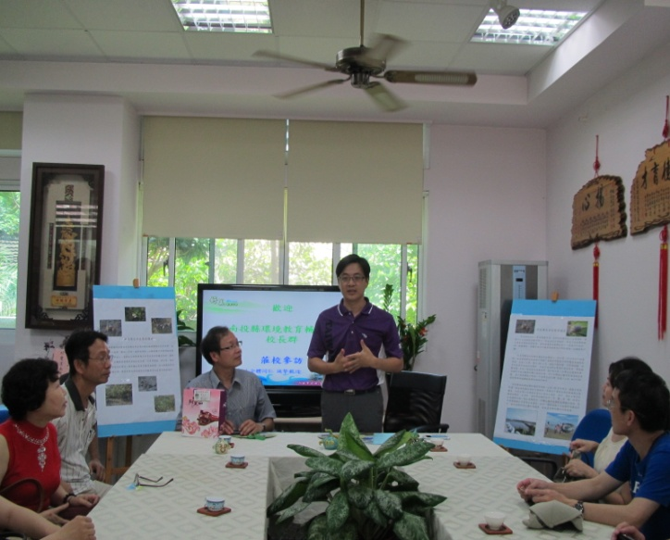 | 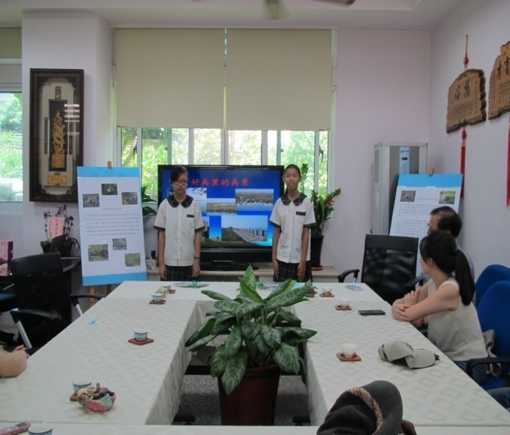
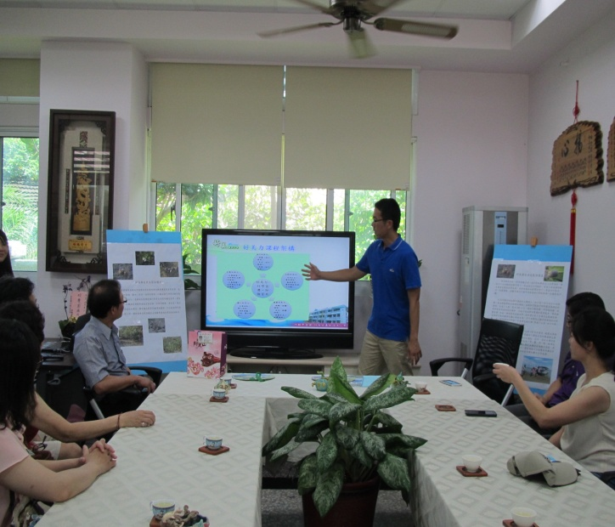 | 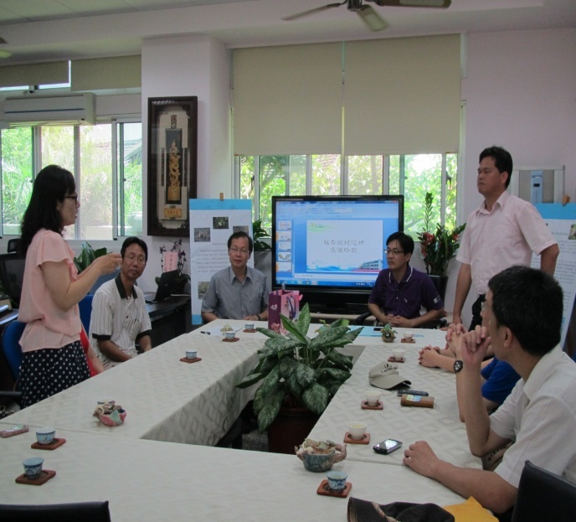

103.08.14.－103.08.15.屏東縣(勝利國小、田子國小)

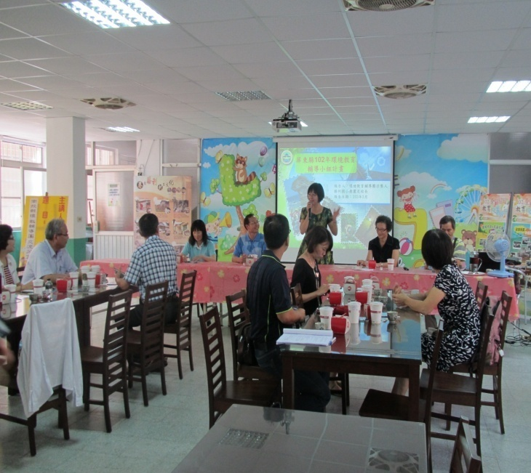 | 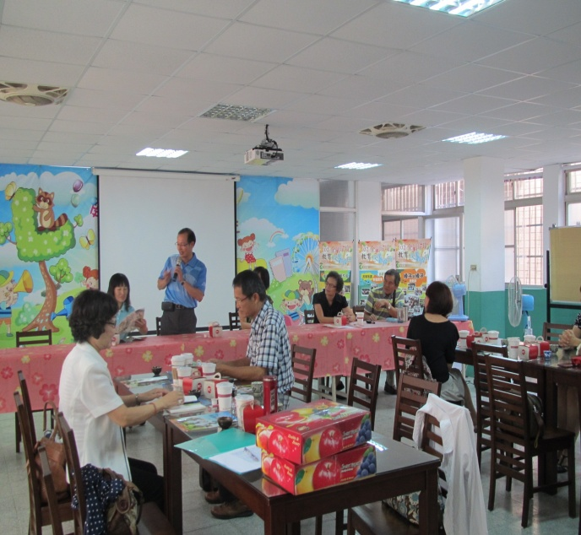
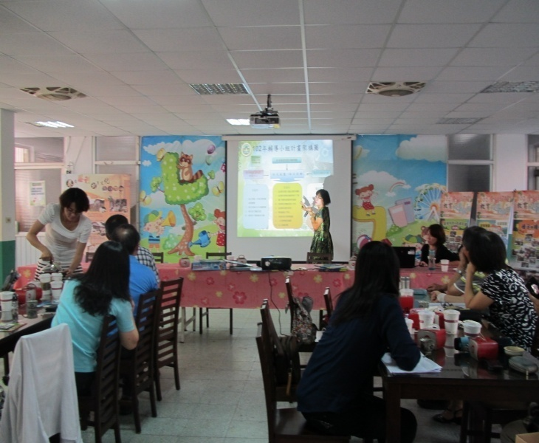 | 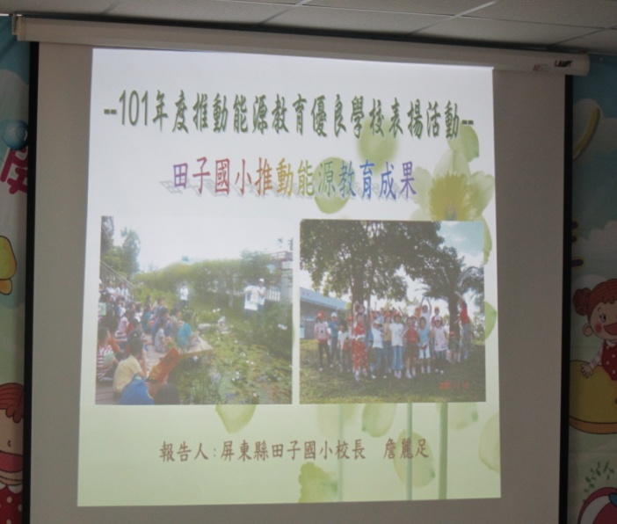

附件四 回饋分析或成效評估
103年度環境教育輔導小組增能研習活動回饋意見調查分析或成效評估分析
103.06.26.嘉義縣(新岑國小、好美國小)
項目 | 題目(以下為範例，可視需求自行增減) | 成員滿意度(百分比)
 |  | 非常滿意 | 滿意 | 普通 | 不滿意 | 非常不滿意
課程分享 | 鱟魚生態復育(新岑國小) | 100
 | 環境教育校園導覽(新岑國小) | 100
課程分享 | 濕地生態復育(好美國小) | 100
 | 環境教育校園導覽(好美國小) | 100
辦理單位之表現 | 研習場地是否滿意 | 10 | 90
 | 提供之膳食是否滿意 | 20 | 80
建議事項 | 無
檢討及後續改善 | 到好美國小適逢漲潮時間未看見濕地的生物，下次參訪時注意潮汐時間

103.08.14.－103.08.15.屏東縣(勝利國小、田子國小)
項目 | 題目(以下為範例，可視需求自行增減) | 成員滿意度(百分比)
 |  | 非常滿意 | 滿意 | 普通 | 不滿意 | 非常不滿意
課程分享 | 屏東縣環境教育整合計畫與推展 | 100
課程分享 | 勝利國小學校環境教育推動及特色 | 100
課程分享 | 田子國小學校環境教育推動及特色 | 100
踏查交流 | 社頂自然園區 | 100
 | 大鵬灣海洋生態 | 100
建議事項
檢討及後續改善 | 1. 了解田子國小實施能源科技，做為南投縣實施能源科技借鏡  2. 兩次的踏查缺少人員簡介，只透過書面資料，下次踏查活動會增加當地導覽員

